CENTRO DE EDUCAÇÃO INFANTIL ANJO AZUL
Rua 31 de Março/nº 1508
Lacerdópolis – SC
CEP: 89660 000
Fone: (49) 3552 0279
Coordenadora: Marizane Dall’Orsoletta
E mail: ceianjoazullacerdopolis@gmail.com
Blog: www.ceianjoazul.blogspot.com

ARTES – PROFESSORA ANA CAROLINE
SEMANA: 26/10 Á 29/10
(4 HORAS SEMANAIS- PLATAFORMA/WHATSAPP)
PRÉ lI
SUGESTÃO DE ATIVIDADE:
HISTÓRIA: O HOMEM QUE AMAVA CAIXAS
ASSISTA AO VÍDEO DA HISTÓRIA DISPONÍVEL NO LINK: https://www.youtube.com/watch?v=kYTM02gZArw
OUVIR HISTÓRIAS É MUITO BOM!
APÓS ASSISTIR A HISTÓRIA CONVERSE COM SEUS FAMÍLIARES SOBRE O QUE CONTOU A HISTÓRIA? QUAIS OS PERSONAGENS? O QUE FOI CONSTRUIDO?
AGORA USE A CRIATIVIDADE E A IMAGINAÇÃO PARA CRIAR BRINQUEDOS COM CAIXAS.
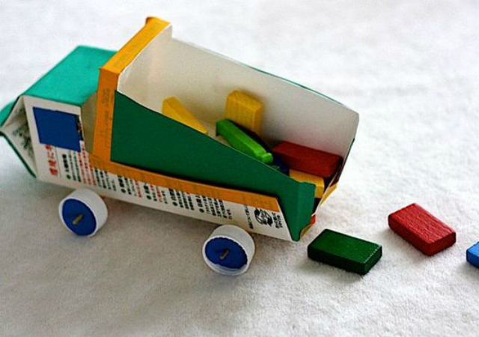
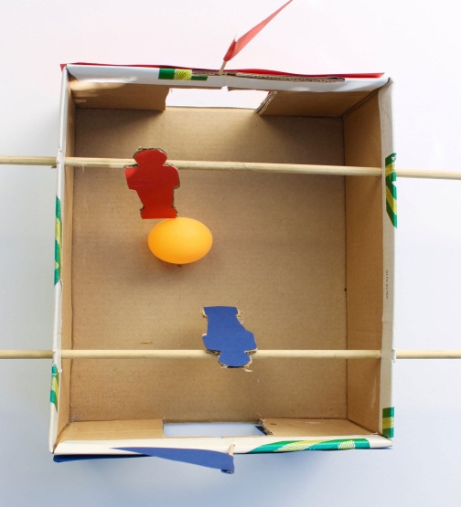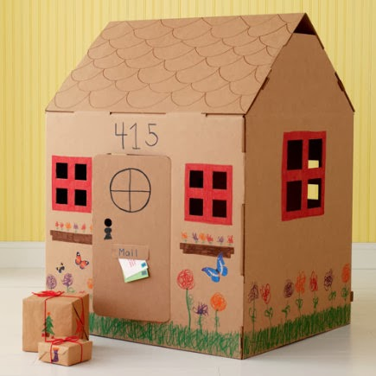
DECORE SEU BRINQUEDO DO JEITO QUE PREFERIR E COM OS MATERIAIS QUE TENHA EM CASA.
DUVIRTA - SE BRINCANDO, ÓTIMA ARTE!

